ЦЕНТРАЛІЗОВАНА БІБЛІОТЕЧНА СИСТЕМА ПОДІЛЬСЬКОГО РАЙОНУ
МІСТА КИЄВА
ЦЕНТРАЛЬНА РАЙОННА БІБЛІОТЕКА ІМЕНІ ІВАНА ФРАНКА

Нові надходження
до відділу організації використання
бібліотечних фондів
у I кварталі 2022 року

інформаційний список
випуск № 1

КИЇВ, 2022
Нові надходження до відділу організації використання бібліотечних фондів у I кварталі 2022 року: інформ. список літ. ; вип. № 1 / уклад. Джолос Т. В. ; ред. Брагарник Г. А. ; ЦБС Поділ. р-ну, ЦРБ ім. І. Франка. – Київ, 2022. – 7 с.

Інформаційний список надає можливість ознайомитися з новими надходженнями до ВОВФ ЦРБ імені Івана Франка та замовити видання по ВСО й МБА. Адресується широкому загалу читачів, може стати в нагоді учням, студентам, викладачам, бібліотекарям.

Відгуки, зауваження та пропозиціїнадсилайте за адресою:
вул. Кирилівська, 117, м. Київ, 04073
тел.: 468-01-10
e-mail: crb_franko@ukr.net

©Центральна районна бібліотека імені Івана Франка м. Києва

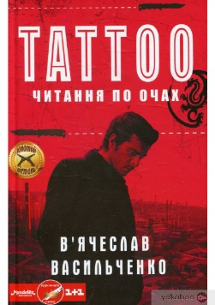
Художня література
Васильченко, В. Tattoo : читання по очах : роман / В’ячеслав Васильченко. – Харків : Книжковий Клуб «Клуб Сімейного Дозвілля», 2016. – 512 с.
Звіряче вбивство привертає увагу редакції кримінальної хроніки. Професор та журналіст Богдан Лисиця за дорученням головреда вирушає в Донецьк, щоб провести розслідування. Ще один злочин за подібним сценарієм трапляється в Торезі. До того ж обидва вбивства мають ознаки ритуальних. Замахи на життя самого Богдана свідчать про те, що журналіст на правильному шляху. Тепер конче потрібно випередити вбивцю, перш ніж він здійснить суд над наступною жертвою!
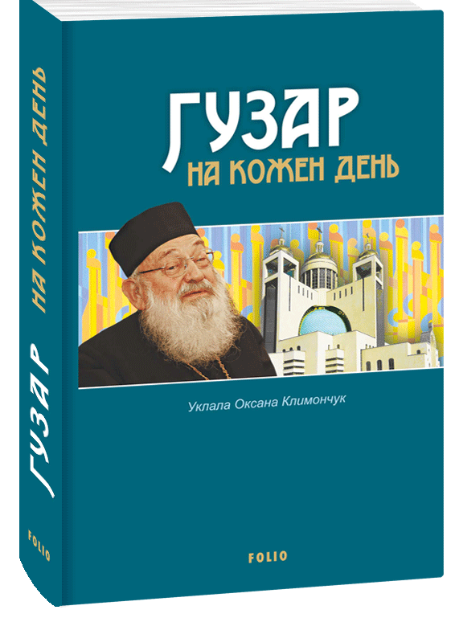
Гузар на кожен день / уклала О. Климончук ; [худож.-оформ. Л. П. Вировець]. – Харків : Фоліо, 2021. – 415 с. : іл.

До нього дослухалися всі – малі й дорослі, його поради шукали президенти і патріархи. Мудрі настанови та міркування Блаженнішого Любомира Гузара, його поради українцям увійшли до нашого унікального видання. Завдяки відеоматеріалам, доступним за QR-кодами, можна почути голос цієї доброї і мудрої людини. Видання ілюстроване.

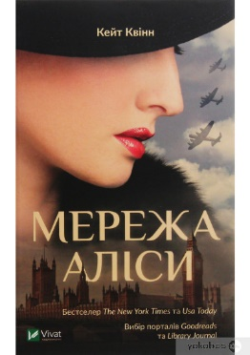
Квінн, К. Мережа Аліси : [роман] / Кейт Квінн ; [пер. з англ. В. Ярмольчук]. – Віват, 2019. – 496 с.
У цьому романі йдеться про сміливість і незламність жінок, їхню жертовність заради країни та вірних друзів, а ще про подвійні стандарти, з якими вони стикались у Першій та Другій світових війнах. Двох зламаних, але водночас відважних жінок пов’язує жорстока боротьба за життя та один спільний ворог. Жахіття війни не знищили їх, а натомість зробили сильнішими. Тепер героїні ладні на все, щоб помститися ворогу й повернути собі надію на майбутнє. Ця книжка – мандрівка у складні й небезпечні часи, коли сильні жінки намагалися налагодити своє життя в повоєнні роки й, перебираючи своє минуле, дошукатися в ньому істини.
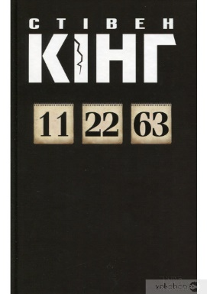
Кінг, С. 11/22/63 : роман / Стівен Кінг ; [пер. з англ. О. Красюка]. -– Харків : Книжковий Клуб «Клуб Сімейного Дозвілля», 2016. – 896 с. : іл.
2 листопада 1963 року – дата вбивства Джона Кеннеді. Пролунали три постріли – і світ змінився назавжди. Сьогодення. Дізнавшись, що в барі його приятеля розташований портал до 1958 року, звичайний шкільний учитель Джейк Еппінг не може опиратися спокусі почати нове життя у рок-н-рольні часи Елвіса Преслі. Хіба гостю з майбутнього важко познайомитися з відлюдником Лі Гарві Освальдом і завадити йому вбити президента? Та чи варто гратися з минулим? Яким буде світ, де Кеннеді виживе?

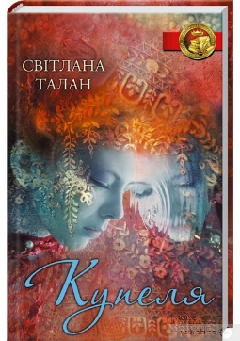
Талан, C. Купеля : збірка / Світлана Талан. – Харків : Книжковий Клуб «Клуб Сімейного Дозвілля», 2019. – 240 с.
2004 рік. Вони познайомилися під час буремних подій у самому серці Києва. Софійка була серед мітингувальників, а капітан Волошин стежив, щоб ніхто не постраждав. Вони випадково зустрілися поглядами – і зрозуміли, що відтепер завжди будуть разом. Це було справжнє кохання! ...Софійка відчувала біду, тому благала свого коханого Сашка не їхати у чергове відрядження. Із лагідною посмішкою він сказав, що повернеться за кілька тижнів, однак цього не сталося… Дівчина у відчаї! Від рідних хлопця Софійка дізнається, що трапилося нещастя і її Сашко потрапив до лікарні. Однак, побачивши його, вона розуміє: усе набагато страшніше. Коханий не впізнає її! Та це лише початок цієї надзвичайної історії кохання... Також до книжки увійшли кращі оповідання автора, серед яких «Запізніле зізнання», «Новий міст», «Співбесідник за викликом», «Однокласник» та ін.
Улыбин, Ю. MONO : роман / Юлиан Улыбин. – Харків : Книжковий Клуб «Клуб Сімейного Дозвілля», 2018. – 256 с.
Про що мріятимуть люди майбутнього? Про MONO – консоль віртуальної реальності. Касирці Марго вона дістається в подарунок від багатої відвідувачки торговельного центру. Занурившись у світ віртуальної реальності, дівчина зустрічає Марка. Він створив «сіру сіль» і навчився видобувати з MONO всі секрети сильних цього світу. А Марго має унікальну здатність – запам’ятовувати сни MONO і виносити за його межі будь-яку інформацію. Тепер Марго в небезпеці, адже вона становить загрозу для влади, яка контролює все. Разом з Марком вони дізнаються, яке майбутнє приготовано їхнім співгромадянам. Треба сповістити людей, от тільки часу майже не лишилося : ще трошки, і Марго забуде все…
Література з різних галузей знань
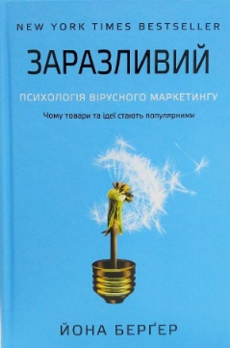
Бергер, Й. Заразливий : психологія вірусного маркетингу : чому товари та ідеї стають популярними / Йона Бергер ; пер. з англ. О. Замойська. – Київ : Наш формат, 2016. – 200 с.
Автор поставив собі просте, як на перший погляд, питання: чому одні імена, ідеї, товари та люди стають популярними аж до нав’язливості, тимчасом як інші опиняються «за бортом». Чи справді таким дієвим є маркетинг поголосу, як його малюють, чи таки існують певні закономірності створення популярності або навіть заразливості ідеї, думки, товару? І в результаті досліджень найрізноманітніших рекламних кампаній науковці були здивовані: гучна антинаркотична кампанія лише збільшила споживання наркотиків… Дебютна книжка молодого науковця, що досліджував складний соціальний феномен популярності, теж здобула немалу популярність: у 2013 році посіла друге місце у рейтингу бізнес-книг amazon.com. «Заразливий» став бестселером і за версією New York Times і Wall Street Journal. Книжка перекладена 25 мовами.

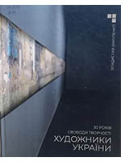
Вакуленко, В. Художники України : 30 років свободи творчості : [альбом] / Владислав Вакуленко. – Київ : ТОВ «Поліпрінт», 2021. – 224 с. : фотоіл.
Книга відомого мистецтвознавця і галериста Владислава Вакуленка представляє біографії та творчі досягнення найкращих художників Києва періоду незалежності, які отримали заслужене визнання як всередині України, так і за її межами. Досягнення в мистецтві всіх героїв книги внесли вагомий вклад у культурний розвиток нашої держави.
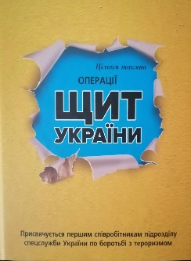
Варганов, В. П. Операції «Щит України» / В. П. Варганов. – Київ : Ваш автограф, 2021. – 240 с. : іл.
Документальний нарис про історію розробки та виробництва купонів багаторазового використання і національної валюти. Основну частину складають матеріали про забезпечення підрозділом спеціального призначення спецслужби України прихованої і безпечної доставки з країн Європи купоно-карбованців та інших цінних паперів, а з Канади та Італії – перших партій національної валюти, символу і гаранта незалежності України в 1991 – 1993 рр. Нарис призначений для широкого кола читачів, що цікавляться історією сучасної України. Він може бути корисний для співробітників спецслужб і правоохоронних органів, що беруть участь у заходах щодо забезпечення державної безпеки України, і використаний ними як навчально-методичний матеріал.
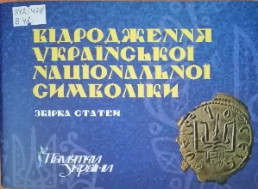
Відродження української національної символіки : збірка статей / упоряд. А. Бережина, А. Гречило, А. Малієнко. – Київ : Видавничий дім журналу «Пам’ятки України», 2021. – 560 с.
У цьому виданні представлено низку матеріалів і документів, присвячених історії української національної символіки та її відродженню у період боротьби за українську державність і після здобуття Незалежності. До другої частини збірника включено статті за тематичним принципом. Відкривають її дослідження традицій етнічної символіки, а завершують статті, в яких розвінчуються провокаційні вигадки, активно поширювані в умовах російсько-української гібридної війни як засіб інформаційної агресії для розпалювання конфліктів серед українських громадян. Ілюстративний матеріал підібрано на основі історичних оригіналів. У додатку – репринтне відтворення відомої збірки знакових публікацій науково-популярного журналу «Пам’ятки України» 1989 – 1990 років «Національна символіка».
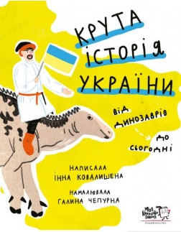
Крута історія України : від динозаврів до сьогодні / Інна Ковалишена ; мал. Галина Чепурна. – Київ : Моя книжкова полиця, 2021. – 144 с.
Історія – це нудно і незрозуміло? Герої цієї книги спершу теж так думали. Але всього одна цікава знахідка може підштовхнути до того, щоб познайомитися з історією ближче – і виявити, що вонa можe бути зaхопливою, яскравою і такою близькою до кожного з них. Четверо друзів беруться дослідити нашу історію, дізнатися про все правду: які динозаври жили на наших землях, хто боровся за незалежність, яку маємо зараз, чому українці саме такі. Виявляється, історія може бути цікавою та вкрай важливою, навіть, якщо це було ще за динозаврів
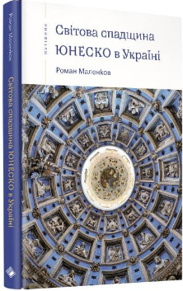
Маленков, Р. Світова спадщина ЮНЕСКО в Україні : путівник / Роман Маленков. – Київ : Видавничий дім «Комора», 2021. – 240 с
Історія України бурхлива і насичена, а природа – справді унікальна, тож не дивно, що тут є багато привабливих і цікавих туристичних об’єктів. Але які з них варто побачити насамперед? За низкою чітких критеріїв ЮНЕСКО визначила 7 головних природних та культурних об’єктів України та включила їх у список Світової спадщини. Крім того, існує ще й список кандидатів на включення до списку Світової спадщини, який називають Попереднім списком ЮНЕСКО, в Україні таких об’єктів ще 17. Путівник Романа Маленкова, мандрівника і засновника краєзнавчого сайту «Україна Інкогніта», розповість про них усі.
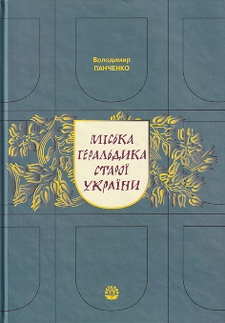
Панченко, В. Міська геральдика старої України / Володимир Панченко. – Київ : Веселка, 2021. – 599 с. : іл.
Ця книга – своєрідна енциклопедія міської та містечкової геральдики України періоду XIV – початку XX ст. Вона знайомить читачів з основами геральдики, містить огляд символіки 1111 населених пунктів на території сучасної України, які в минулому (до першої третини XX ст.) мали статус міста або містечка (чи наближалися до нього за багатьма ознаками), а також кольорові реконструкції гербів цих поселень та докладні автентичні ілюстративні матеріали з історії їхньої символіки. Унікальне за змістом науково-популярне видання в подарунковому оформленні розраховане на істориків, краєзнавців, студентів, старшокласників – усіх, хто цікавиться історією та історичним краєзнавством України.
Сирота, О. Чорнобиль. Живий альбом / Олександр Сирота. – Київ : ТОВ «Основа-принт Плюс», 2021. – 80 с. : іл.
Сьогодні Чорнобильська зона – це територія легенд, похмурих пейзажів і торжества природи. Водночас – це потенційний музейний комплекс міжнародного рівня, пам’ятка величезної техногенної катастрофи. Відвідати це місце хоча б один раз варто всім, переконані деякі колишні жителі Прип’яті. Відвідати й жити далі так, щоби на Землі не з’явилося нових мертвих міст… «Чорнобиль. Живий альбом» – книга-альбом про історію і сучасне життя чорнобильської зони. Унікальні портрети людей, подій та природних ландшафтів зібрані під однією обкладинкою і оживають завдяки новітнім ІТ-технологіям.
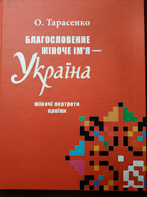
Тарасенко, О. Благословенне жіноче ім’я – Україна : жіночі портрети країни / Олена Тарасенко. – Київ : ТОВ «Поліпрінт», 2021. – 240 с.
Українська жінка – це особливий та унікальний феномен, який не має аналогів у світі. Своїм талантом українські жінки внесли вагомий вклад в культуру, мистецтво, науку, політику, літературу та інші сфери життя рідної країни та світу. Без перебільшення і з гордістю можна констатувати, що про жінку-українку в світі ходять легенди. Українки ставали королевами, впливали на політику великих держав, з’являлися на картинах відомих художників і створювали відомі картини власноруч. Вони робили наукові відкриття, виступали на світових сценах, засновували школи і писали книжки. Тепер українська жінка з’являється на світових наукових конгресах, під українським прапором гордо стоять наші спортивні красуні, представляють свої мистецькі шедеври на світових майданчиках, входять у світові благодійні організації та перемагають на конкурсах краси. Про видатних українок повинен дізнатися весь світ! «Благословенне жіноче ім’я – Україна» – це книга, створена як образ країни в портретах 30 видатних жінок, таких як Леся Українках, Катерина Білокур, Софія Окуневська, Ліна Костенко, Лілія Костенко, Лілія Подкопаєва та інші.
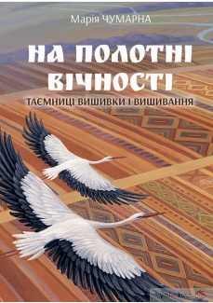
Чумарна, М. На полотні вічності : таємниці вишивки і вишивання / М. Чумарна. – Тернопіль : Навчальна книга - Богдан, 2021. – 144 с.
Ця книжка розкриває перед читачем потаємні «ключі» до розуміння древнього тайнопису наших предків – вишивки, орнаментального мистецтва кераміки, писанки і настінного розпису. Авторка показує світ народної культури як оберегову систему для душі і тіла, як «книгу родоводу», записану на нетлінному «полотні» родової та генетичної пам’яті.

